RELATÓRIO DE ATIVIDADES

Histórico do INSTITUTO NOVA AMAZÔNIA- INÃ

O Instituto INÃ foi criado a partir da preocupação e incomodo com grande demanda de comunidades em situação de risco e populações tradicionais que não possuem apoio técnico e social para o seu desenvolvimento sustentável, econômico e igualitário. Técnicos e pesquisadores de diversas áreas que já apoiavam estes grupos, uniram forças para criar uma instituição que prime pela transparência, ética e mudança da realidade local. Juntamos nossos sonhos e dos diversos atores para melhorar a condição de vida de populações tradicionais e grupos sociais. O Grupo formado por pessoas que tem trabalhos há cerca de dez anos voltados para pescadores(as) artesanais, catadores(as) de materiais recicláveis, juventude e agricultores(as) familiares, percebeu a falta de entidades e instituições que promovam o acompanhamento necessário para o desenvolvimento organizacional destes grupos. A partir daí várias reuniões aconteceram para discutir formas de apoio aos grupos, bem como, a forma de apoio de cada indivíduo que de maneira voluntária se colocaria a disposição dos trabalhos a serem desenvolvidos. O Instituto é formado por Biólogos, Pedagogos, Advogado, Antropólogo, Assistente Social, dentre outros profissionais. Estes profissionais atuam na formação e capacitação técnica dos associados das cooperativas e associações. Antes do Instituto se constituir como pessoa jurídica, mas ainda em forma de grupo organizado, os voluntários ministravam cursos gratuitos sobre cooperativismo solidário, ordenamento pesqueiro, direitos humanos e seguridade social, dentre outros. Desta forma colaboram com a organização social das entidades e promovem o conhecimento sobre os direitos e deveres de cada grupo.

Descrições das principais atividades promovidas pelo Instituto Nova Amazônia- INÃ ao longo do ano de 2020.
No dia 17/02/2020 o projeto de produção do sabão ecológico da Cooperativa de Catadores dos Caetés realizado em 2019 saiu na edição do jornal Diário do Pará, e no Diário Online, trazendo a grande importância desta vinculação as mídias sócias para nossa Instituição.
Abaixo algumas imagens:

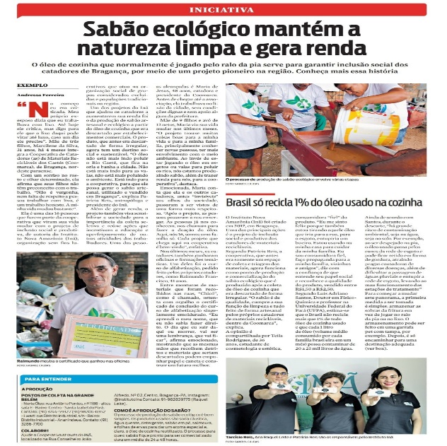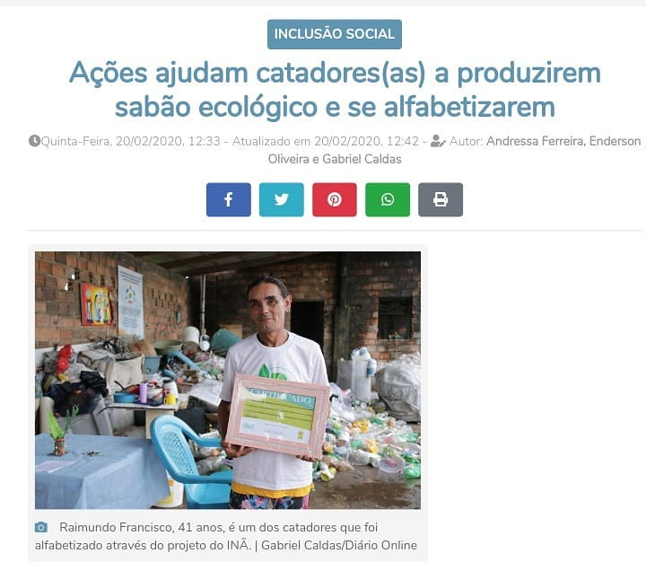

No dia 19/02/2020, na comunidade de Nova Mocajuba, iniciou-se o projeto de Produção de Ração Artesanal para Piscicultores, que tem como objetivo a produção de ração artesanal elaborada a partir de oleaginosas locais e feita de forma principal por Mulheres Agricultoras. O projeto foi aprovado via SECTET - GOVERNO DO PARÁ e conta com apoio do LABORATÓRIO DE NEGÓCIOS SUSTENTÁVEIS COM PESCADO DA UFPA - LABNESP, SECRETARIA MUNICIPAL DE AQUICULTURA E PESCA - SEMAP e EMPRESA DE ASSISTÊNCIA TÉCNICA E EXTENSÃO RURAL DO ESTADO DO PARÁ - EMATER.

Abaixo algumas fotos do referido projeto:
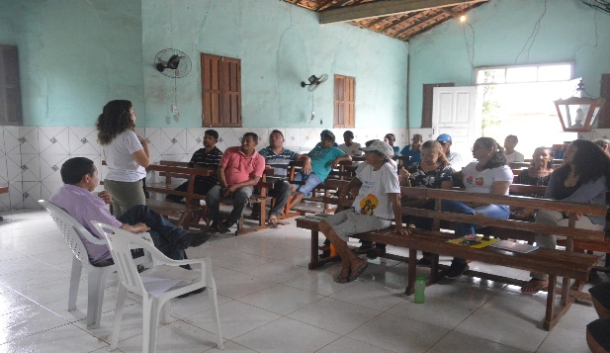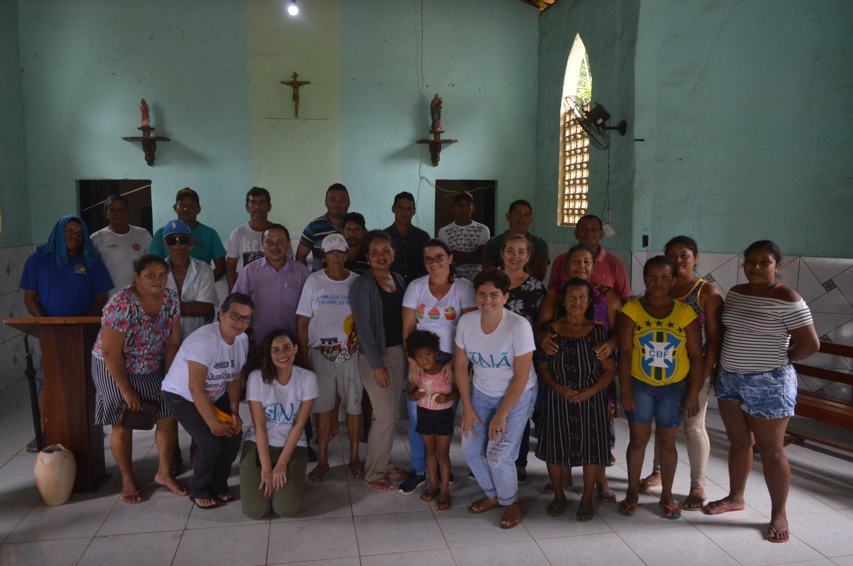
Na segunda estapa realizada do projeto no dia 16 de setembro de 2020 , tivemos uma palestra sobre Agroecologia, Permacultura e as possibilidades de aproveitamento de tudo que vem da natureza. Também tivemos a participação da EMATER - BRAGANÇA tirando dúvidas sobre o Cadastro Ambiental Rural- CAR.

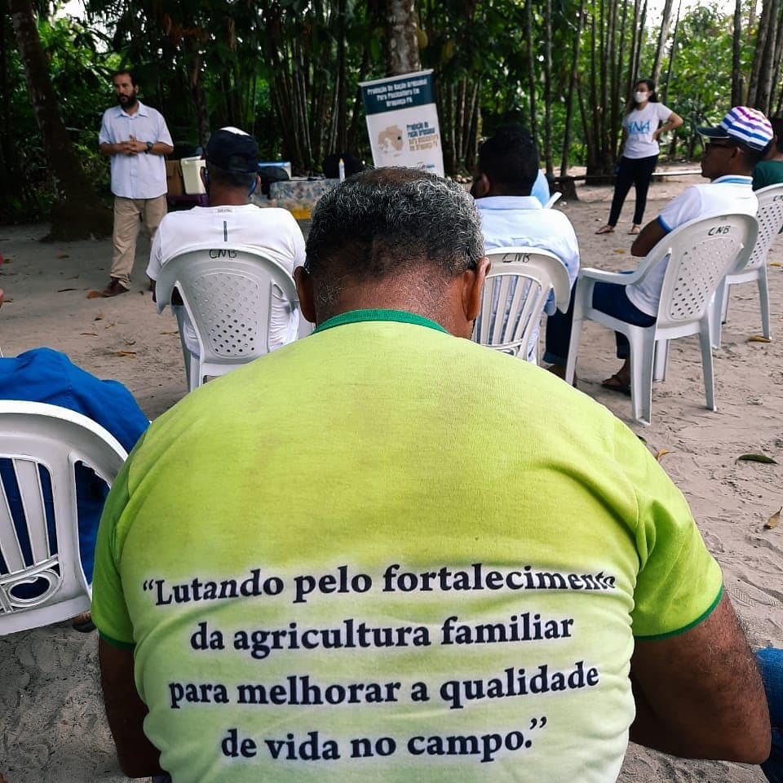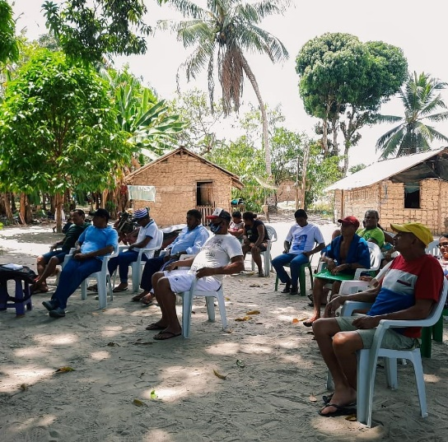

No dia 10 de março de 2020 realizamos uma intervenção com debates, exposição de fotos referente dia 8 de Março, dia internacional da mulher, realizado na praça Antônio Pereira, centro de Bragança-Pa. Data importante em combate as machismo, e todo tipo de violência contra Mulher.
Segue imagens abaixo:
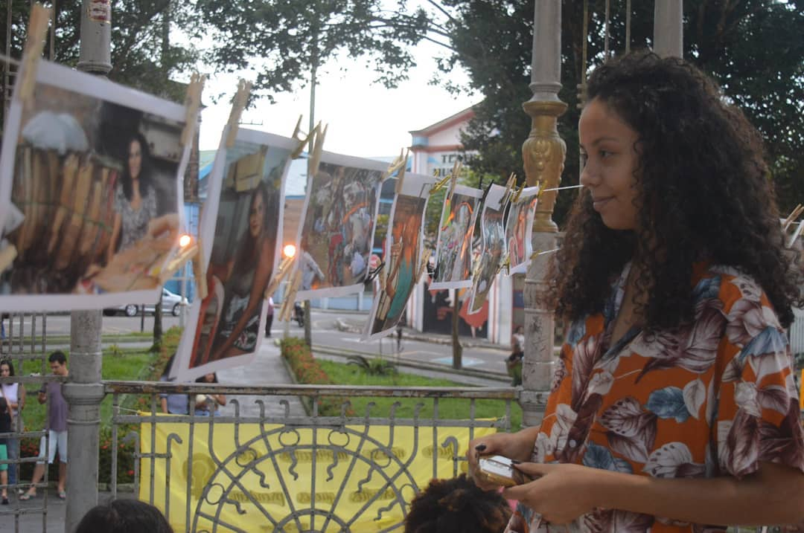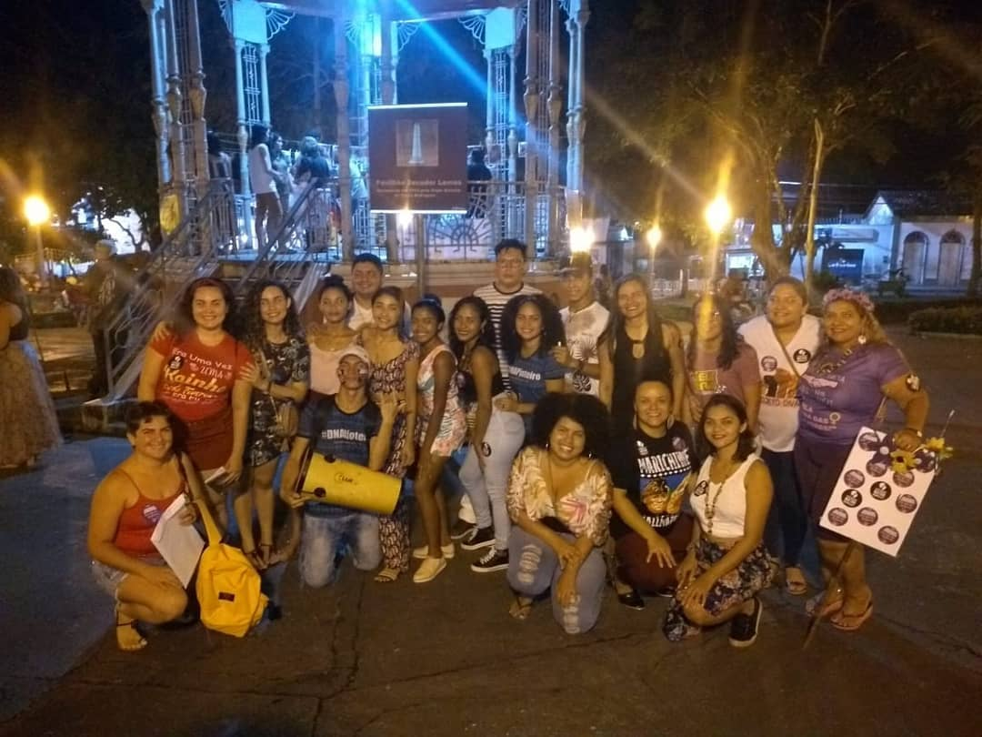

A terceira etapa foi realizada nodia 29 de dezembro de 2020, realizamos mais uma etapa de formação do projeto de "Ração Artesanal para a Piscicultura". Desta vez, falamos sobre Direitos do Produtor(a) Rural.
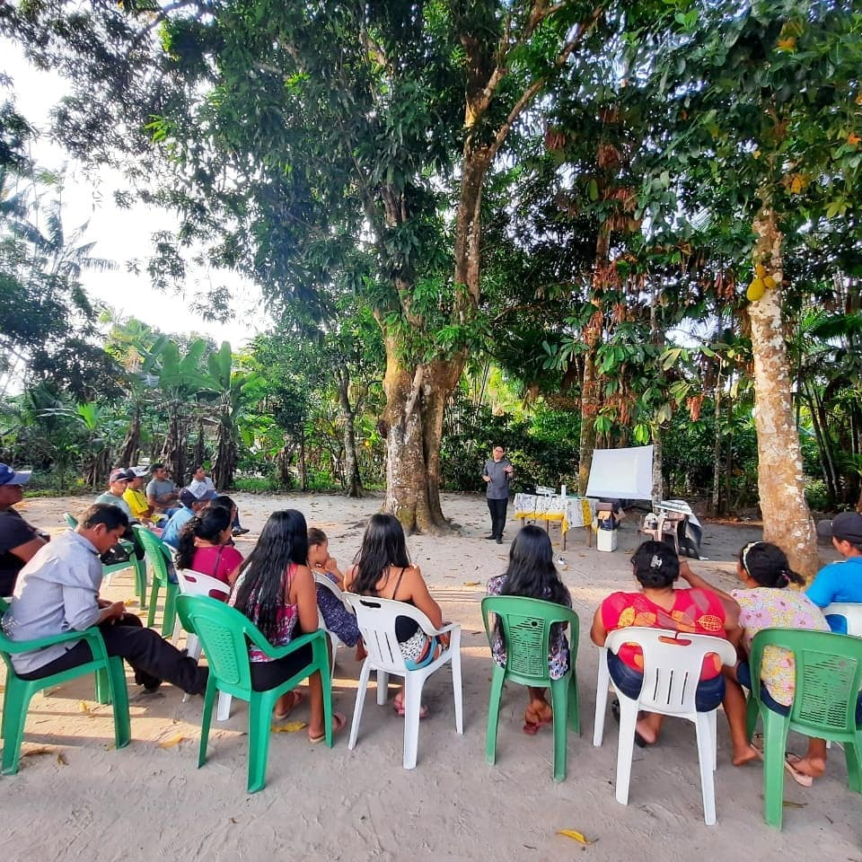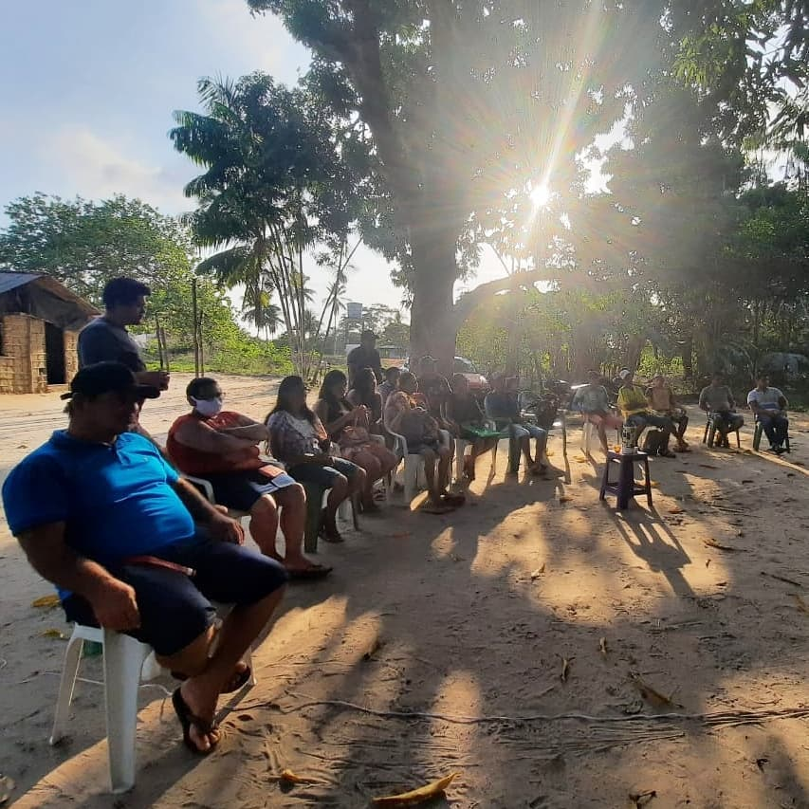

Dia 11 de março de 2020 nossa presidente do Instituto Nova Amazônia - INÃ, Ana Patrícia Reis, participou ao vivo do Programa Sem Censura Pará, na Rede Cultura de Comunicação. O foco será tratar de ações realizadas pelo Instituto, estar ocupando espaços na mídia e de fundamental para giro de informação da Instituição no Estado.
Segue as imagem abaixo;
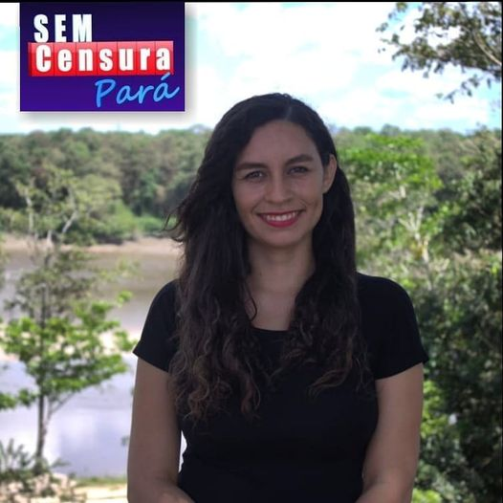

No dia 13 de Outubro de 2020 o Instituto Nova Amazonia- Inã e a Secretaria Municipal de Aquicultura e Pesca- SEMAP visitaram a comunidade do Santo Antonio Km 10, o obejetivo dessa visita foi cadastrar os moradores que tem interrese para a escavaçao de tanques para a criançao de peixes, no momento o tecnico Arthur (SEMAP) realizou 4 cadastro, sendo 3 mulheres e 1 homem.
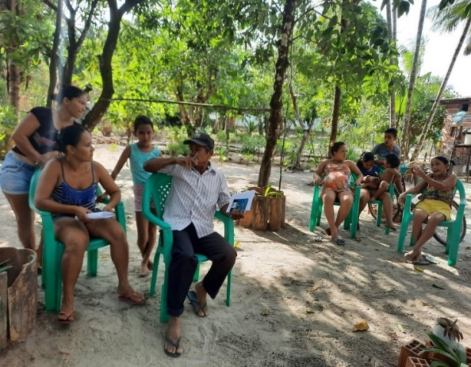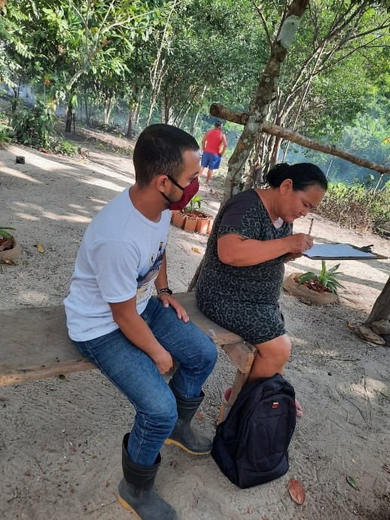

No dia 7 de setembro de 2020 participamos de um conjunto de manifestações populares que ocorrem no Brasil desde 1995, ao longo da Semana da Pátria, que culminam com o Dia da Independência do Brasil. Estas manifestações têm como objetivo de abrir caminhos aos excluídos da sociedade, denunciar os mecanismos sociais de exclusão e propor caminhos alternativos para uma sociedade mais inclusiva. Nossa intervenção incluímos a exposição de fotos da cooperativa de matérias de Bragança COOMARCA.
Segue a foto abaixo:
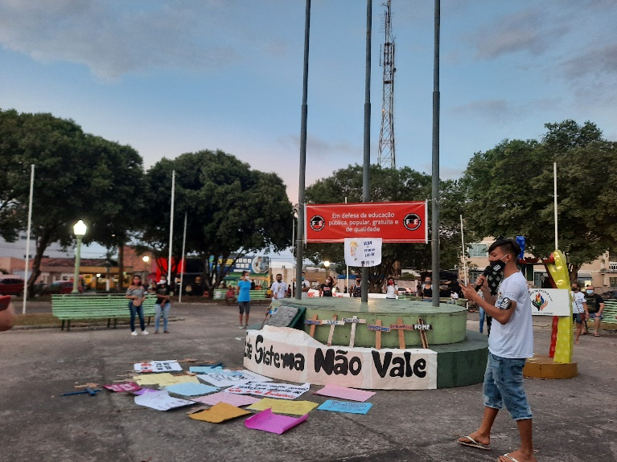

No 9 de setembro participamos da entrega de alimentos através da Campanha Troca Solidária, na comunidade Arair em Agusto Côrreia. A Troca Solidária é uma iniciativa da parceiros RARE, SEJUDH,RESEX onde garantiu que pessoas podussem trocar 1 kg por um livro MANEJO DO CARANGUEIJO-UÇÁ: o método de embalagem para o transporte sustentável. que teve como objetivos oferece um complemento alimentar de qualidade e envolver a comunidade para esta campanha.
Segue imagem abaixo:
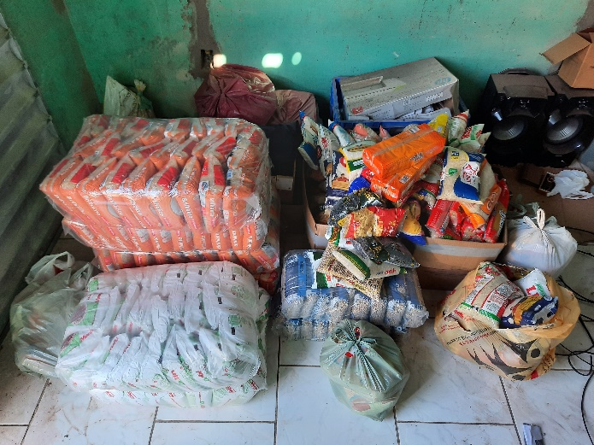
Realizamos uma formaçaõ no dia 15 de setembro de 2020 sobre princípios de agroecologia e permacultura na comunidade de Nova Mocajuba, onde podemos trazer a importância de alimentos sáudaveis e sobre sistema de planejamento de ambientes humanos sustentáveis que se utiliza de práticas agrícolas e sociais.
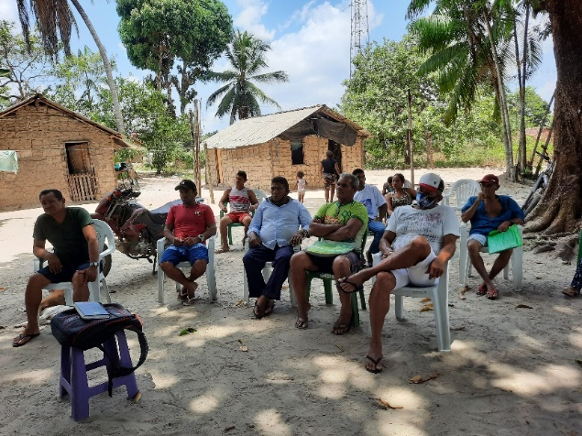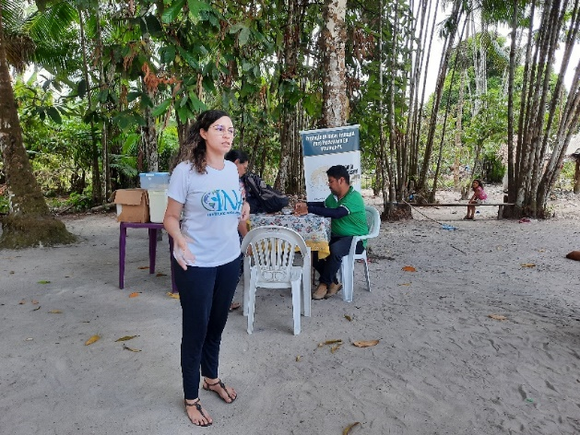
Realizamos também a distribuição de sementes onde podemos impulsionar a variedade botânica da comunida de.
Segue a imagem abaixo:
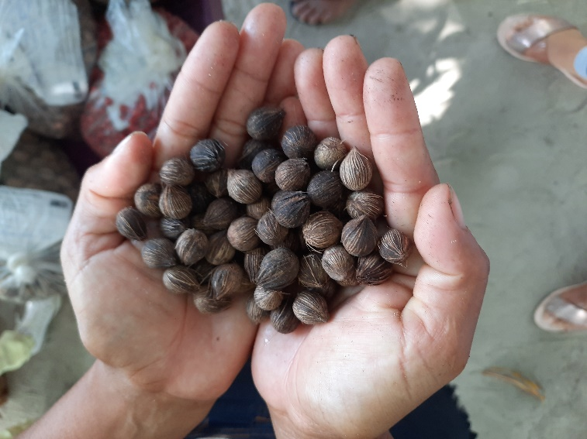

Realizamos no dia 01 de Outubro de 2020 na comunidade Vila Que Era o primeiro encontro com as mulheres da comunidade tendo como objetivo uma conversação sobre o O Edital de Artesanato – Lei Aldir Blanc Pará que dispõe sobre ações emergenciais destinadas ao setor cultural, a serem adotadas durante o estado de calamidade pública, para o fomento à cultura.
Segue imagem abaixo:
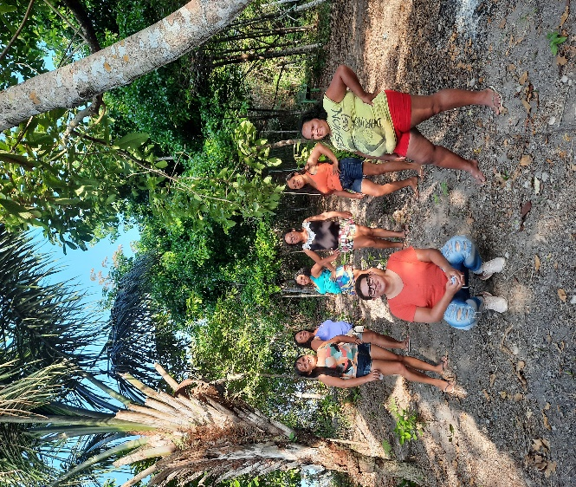

Outra visita foi realizada na comunidade da Vila que era no dia de 14 de Outubro de 2020, no intuito de dar inicio a elaboração de um livro a parti das pepectivas das mulheres da comunidade.
Segue imagem abaixo:
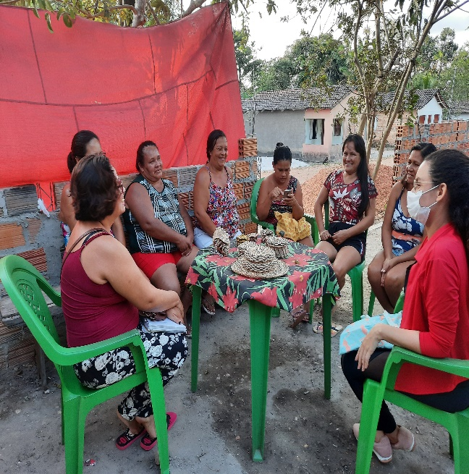

No dia 25 de Outubro de 2020 participamos mais uma vez na comunidade da Vila que era um ação onde realizamos uma formação sobre a importância da politica, adentrar este espaço que tão pouco é representado pela mulheres é essencial para uma politicas onde nossa instituição acredita.
Segue imagem abaixo:
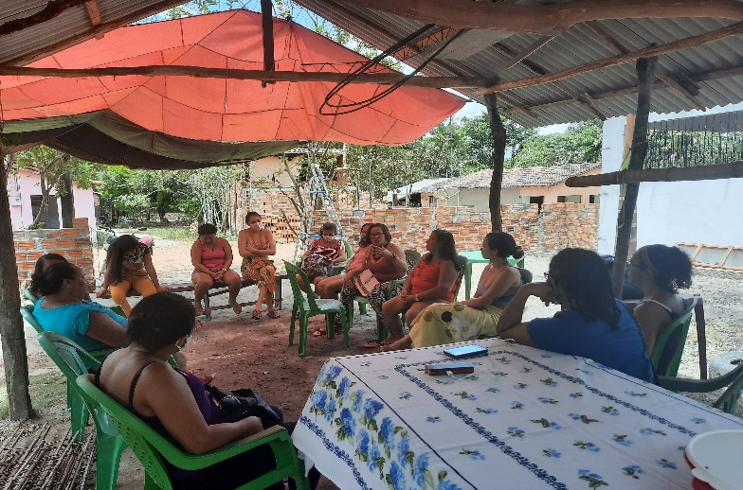

Realizamos também na comunidade da Vila- que-era uma conversação no dia 03 de dezembro de 2020 para esclarecimentos sobre algumas dúvidas do projeto aprovado no edital de Artesanato – Lei Aldir Blanc Pará, que teve como objetivo promover ações emergenciais destinadas ao setor cultural, a serem adotadas durante o estado de calamidade pública, para o fomento à cultura, presentes em todas as regiões do Estado do Pará.
Segue imagem abaixo:
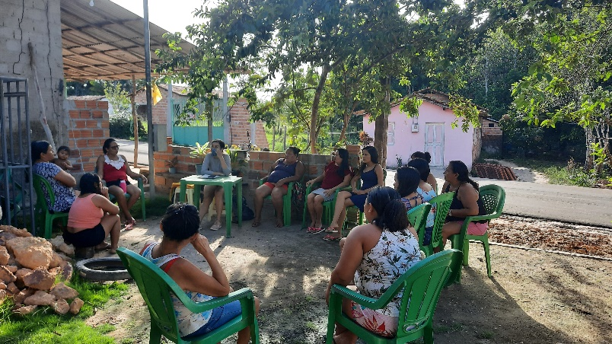

Relatório de atividades 2020

II- CAPTAÇÃO DE RECURSO
Em relação a projetos aprovados o Instituto Nova Amazônia conta com 2(dois) projetos
Aorovados, são eles:
- PANEIRO DO MANGAL
Fonte: Fundo Casa
- FUNDO BAOBÁ PARA A EQUIDADE RACIAL - DOAÇÕES EMERGENCIAIS PARA ORGANIZAÇÕES
Fundo Baobá
- PROBLEMAS MODERNOS, SOLUÇÕES ANCESTRAIS: Saneamento ecológico integrando e fortalecendo as comunidades no município de Bragança/PA
Fundo Casa (Em andamento)
No dia 27/07/2020 o projeto “Paneiro do mangal”: viabilizando o escoamento de produtos extrativistas da Reserva Extrativista Marinha Caeté-taperaçu, submetido em parceria com a Universidade Federal do Pará - UFPA, Instituto Federal do Pará - IFPA e ONG RARE do Brasil, foi um dos selecionados no edital para apoio aos grupos de base no enfrentamento à Covid - 19 publicado pelo Fundo Casa Ambiental. Foram feitas doações de kits emergenciais para extrativistas impactados pela pandemia nas comunidades de Tacuandeua, e Tamatateua. O projeto também tem como objetivo a produção e doação de máscaras de proteção. Ressaltamos que as máscaras foram feitas por mulheres das próprias comunidades, reforçando o apoio a produção local.
Segue as fotos abaixo:

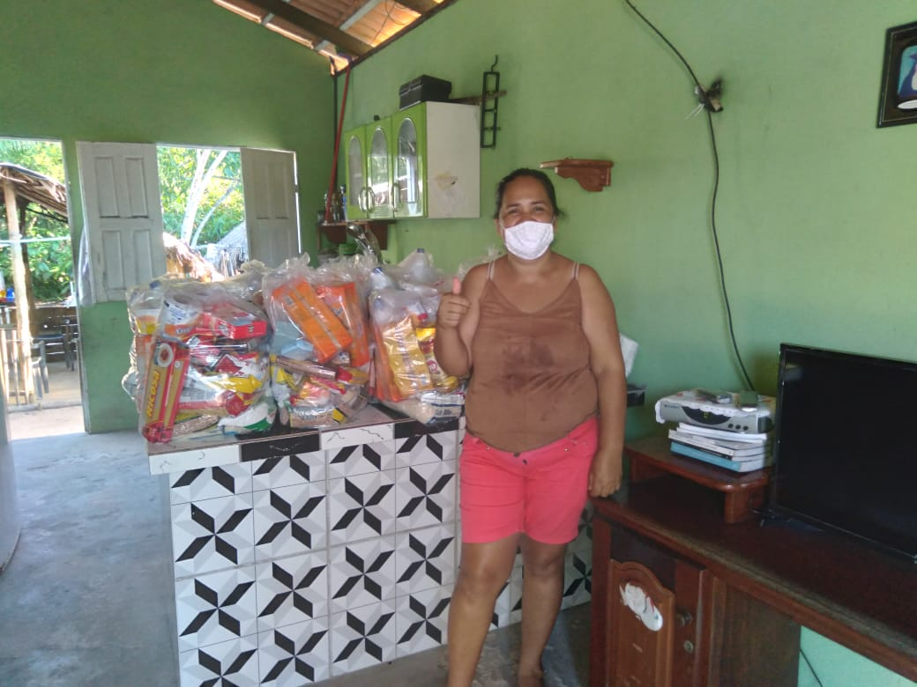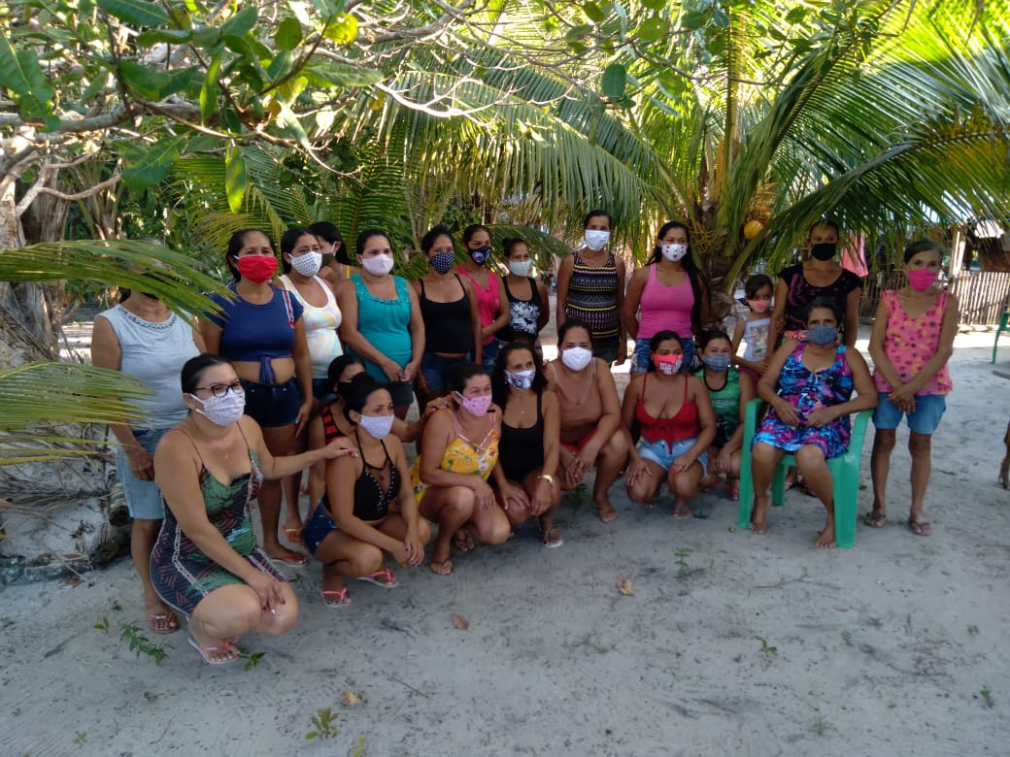

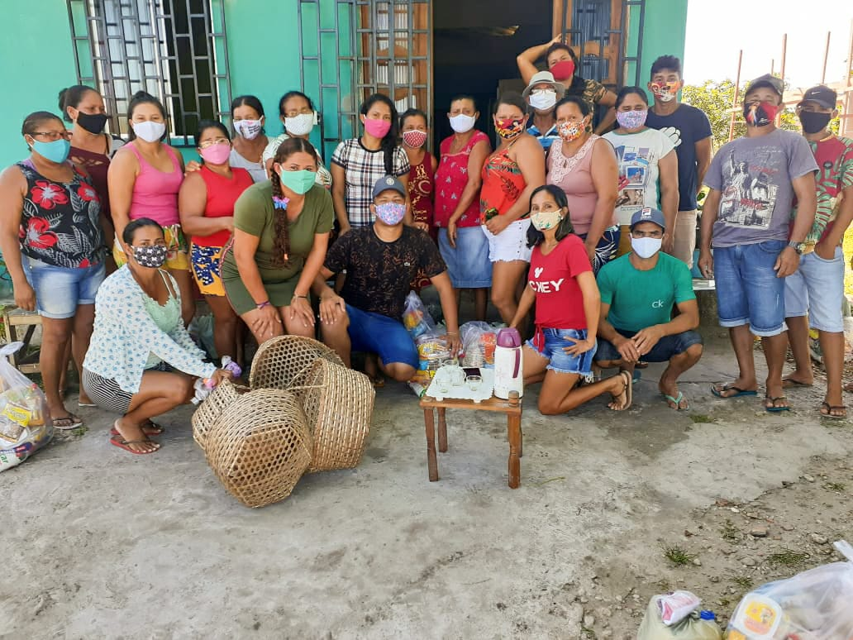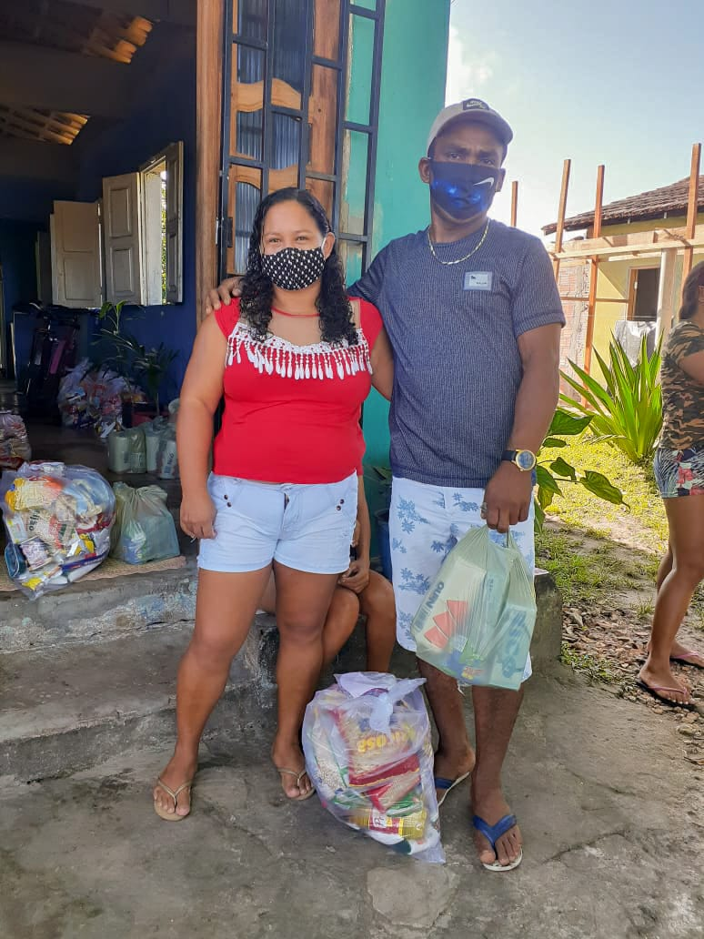

No dia 12 de agosto de 2020 o projeto do FUNDO BAOBÁ PARA A EQUIDADE RACIAL - DOAÇÕES EMERGENCIAIS PARA ORGANIZAÇÕES. O projeto tem como objetivo realizar ações de prevenção, proteção e apoio aos Catadores(as) de Materiais Recicláveis atingidos pelo contexto da pandemia do novo coronavírus. Foram adquiridos kits de higiene, máscaras e luvas, além doação de cestas básicas e construção de uma pia que pode ser utilizada por todos que passem no local e não tenham acesso a água em suas residências.
Seguem imagens abaixo:
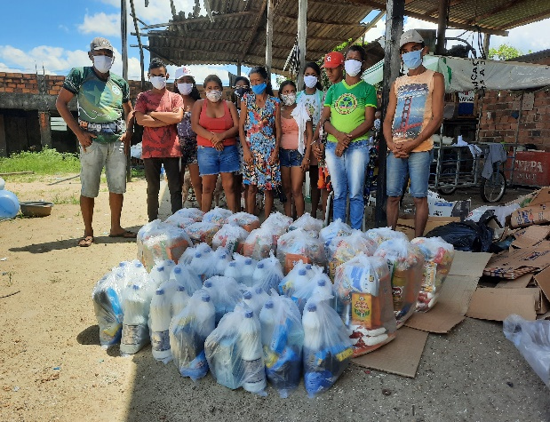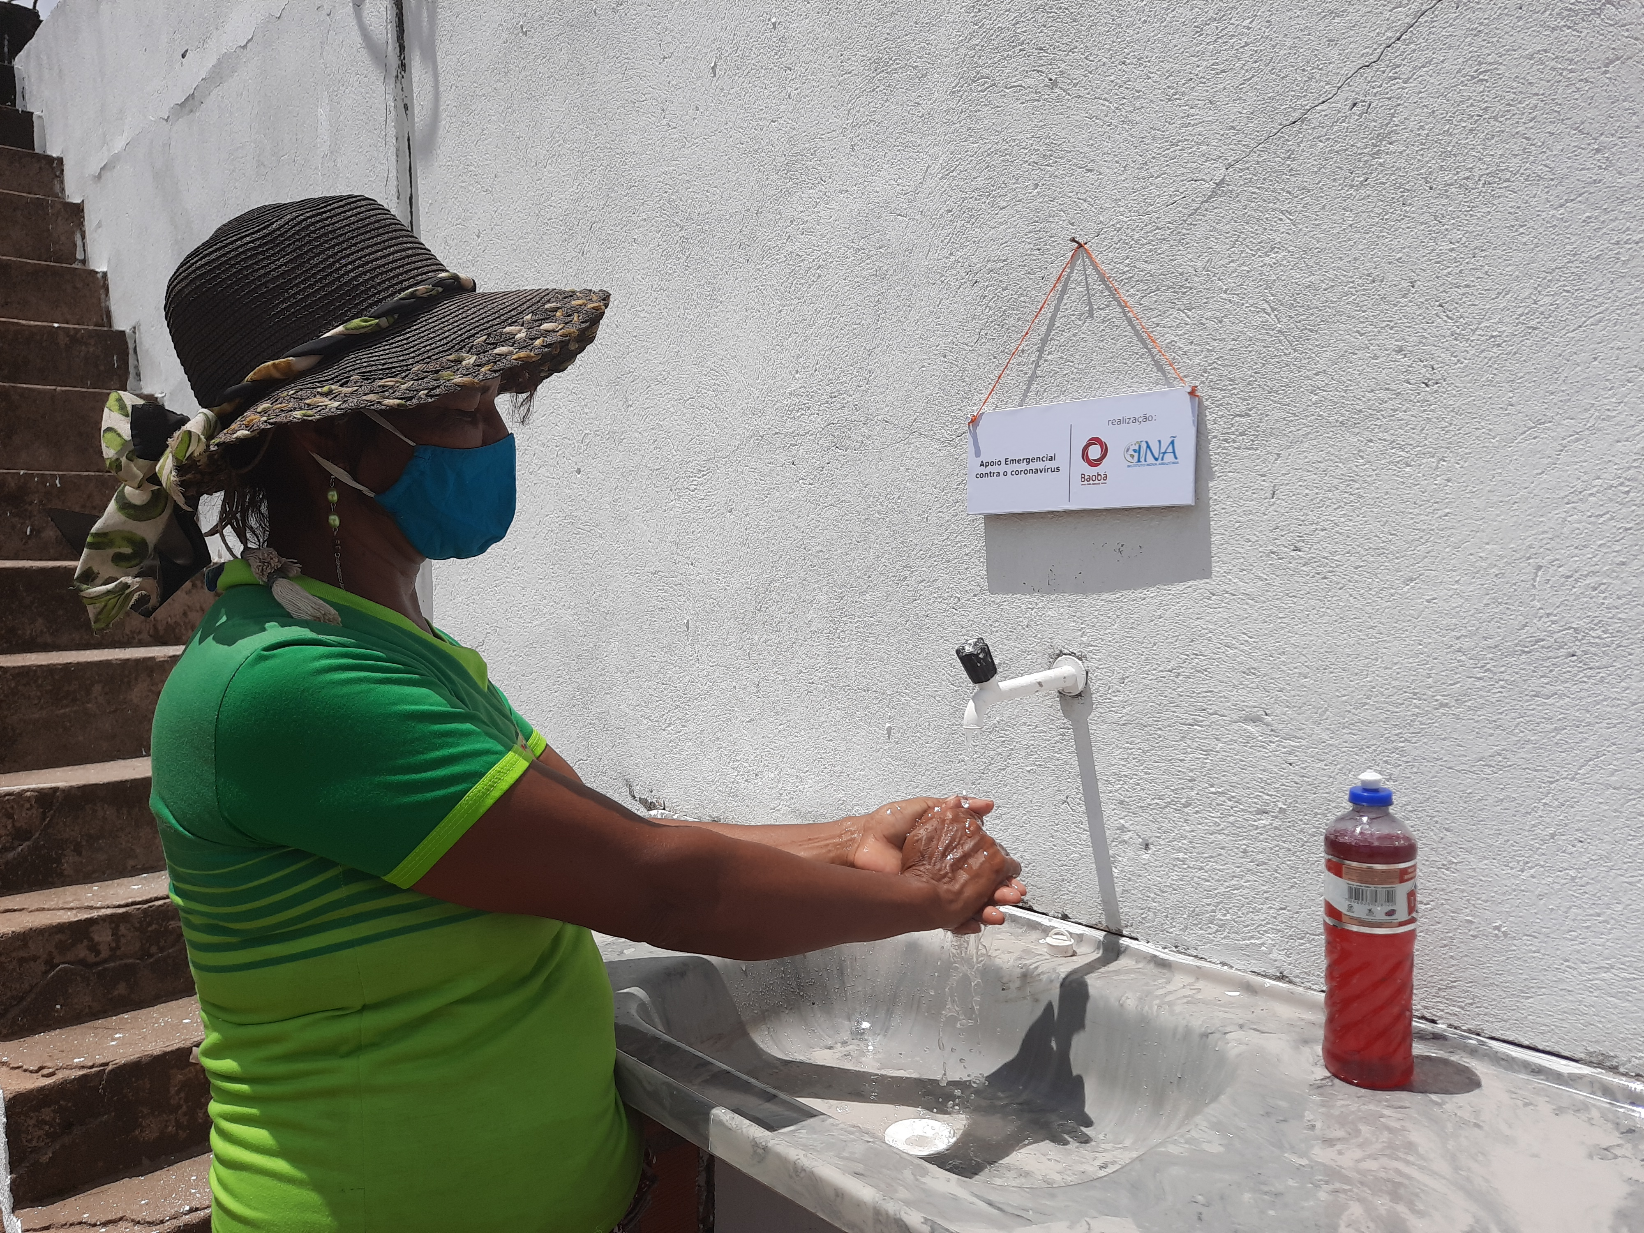

No dia 25 de novembro 2020 aprovamos o projeto PROBLEMAS MODERNOS, SOLUÇÕES ANCESTRAIS: Saneamento ecológico integrando e fortalecendo as comunidades no município de Bragança/PA do fundo casa, que está em desensolvimento tendo como objetivo proporcionar o fortalecimento dos grupos tradicionais através da reflexão da sua relação com o território Tendo como base a valorização dos pescadores (as) artesanais como populações tradicionais e o reconhecimento ; reforçando a valorização da participação da mulher nos espaços. Debatendo e discutindo a importancia da participação social e a proteção do território como garantia de direitos.
O projeto popõem como solução viável para falta de saneamento básico a implementação e difusão da tecnologia social das Bacias de evapotranspiração-BETs e sensibilização quanto a destinação e uso de resíduos sólidos orgânicos e o reaproveitamento da água, utilizando técnicas da permacultura adaptadas a realidade local que promovam melhorias na qualidade de vida de populações vulneráveis da região bragantina.
Segue abaixo foto sobre a aplicação do questionário:
